Памятка на осенние каникулы

Дорогие ребята !
Чтобы не омрачать радость отдыха, не огорчать своих близких, хочу напомнить, что во время каникул не стоит детям забывать правила личной безопасности.
- Быть внимательным и осторожным на проезжей части дороги, соблюдать правила дорожного движения, правила пользования велосипедом.
- Находясь дома, быть внимательным при обращении с острыми, режущими, колющими предметами, газовыми и электроприборами, предметами бытовой химии, лекарственными препаратами.
Не играть со спичками, зажигалками.
- Не реагировать на знаки внимания и приказы незнакомца. Никуда не ходить с посторонними.
- Не играть в темных местах, на свалках, пустырях и в заброшенных зданиях, рядом с железной дорогой.
- При обнаружении подозрительного предмета не прикасаться к нему, сообщить взрослым.
- Не играть с бродячими животными. Мыть руки после игры, перед приемом пищи.
- Без разрешения родителей и без сопровождения взрослых не ходить к водоемам и в лес. Не уезжать в другой населенный пункт.
- Одеваться в соответствии с погодой.
-Не засиживаться перед телевизором, компьютером.
С пользой проводить свободное время. Больше читать, повторять пройденный материал. Оказывать посильную помощь своим родителям.

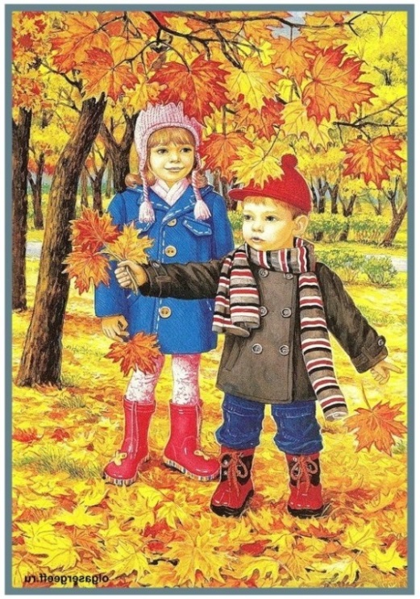

Памятка на зимние каникулы

Дорогой друг! Хочу напомнить, что во время зимних каникул ты не должен забывать о своей безопасности и своём здоровье:
- Соблюдай правила дорожного движения. Знай, что зимняя дорога опасна.
- Без разрешения родителей не уходи далеко от дома, если нужно уйти – предупреди родителей.
- Осторожно пользуйся газовой плитой, электроприборами, не оставляй их без присмотра.
- Будь осторожен с фейерверками, пользуйся ими только со взрослыми, не используй петарды. Это опасно для твоего здоровья.
- Больше гуляй на свежем воздухе: катайся на лыжах, санках. Будь осторожен во время снегопада и гололеда.
- Не заходи на лед далеко от берега, не подходи близко к проруби.
- Не общайся с незнакомыми людьми, не приглашай их в дом.
- Не трогай бесхозные сумки или коробки.
- Не засиживайся перед телевизором и компьютером. Читай книги, самостоятельно занимайся дополнительно по предметам.
Помогай младшим и старшим.
- Не ищи новых приключений и ощущений, отдыхай безопасно. Помни! Тебя всегда ждут дома и в школе!

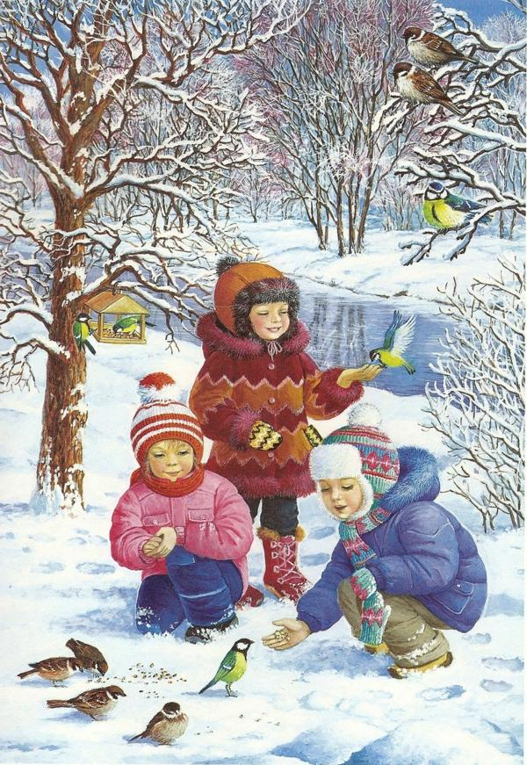

Памятка на весенние каникулы

Дорогие ребята! Чтобы не омрачать радость отдыха, не огорчать своих близких, хочу напомнить, что во время каникул не стоит забывать правила личной безопасности.
- Быть внимательным и осторожным на проезжей части дороги, соблюдать правила дорожного движения, правила пользования велосипедом.
- Не выходить на лед во время весеннего паводка.
- Находясь дома, быть внимательным при обращении с острыми, режущими, колющими предметами и электроприборами; не играть со спичками, зажигалками.
- Не разговаривать с посторонними (незнакомыми) людьми. Не реагировать на знаки внимания и приказы незнакомца. Никуда не ходить с посторонними.
- Не играть в темных местах, на свалках, пустырях и в заброшенных зданиях, рядом с железной дорогой.
- При обнаружении подозрительного предмета не прикасаться к нему, сообщить взрослым.
- Не играть с бродячими животными. Мыть руки после игры, перед приемом пищи.
- Без разрешения родителей и без сопровождения взрослых не ходить к водоемам и в лес. Не уезжать в другой населенный пункт.
- С пользой проводите свободное время. Больше читайте, повторяйте пройденный материал. Оказывайте посильную помощь своим родителям.

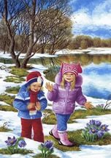

Памятка на летние каникулы

Дорогой друг! Чтобы летний отдых пошел на пользу, будь предельно внимательным и соблюдай правила личной безопасности.
- Соблюдай правила дорожного движения, правила пользования велосипедом, будь внимательным при переходе улицы.
- Находясь дома, будь внимательным при обращении с острыми, режущими, колющими предметами и электроприборами; не играй со спичками, зажигалками.
- Не играй в темных местах, на свалках, пустырях и в заброшенных зданиях, рядом с железной дорогой.
- Не играй с наступлением темнoты.
- Без разрешения родителей и без сопровождения взрослых не ходи к водоему и в лес.
- Соблюдай правила безопасного поведения на воде, купайся только в отведённых специально для этого местах и в теплое время.
- Не употребляй в пищу незнакомые грибы и ягоды.
- При обнаружении подозрительного предмета не прикасайся к нему, сообщи взрослым.
- Никуда не ходи с незнакомыми и не садись с ними в машину.
- Соблюдать временной режим при просмотре телевизора и работе на компьютере.
- С пользой проводи время. Дружи с книгой.
Оказывай посильную помощь своим родителям.
Желаю тебе приятного и безопасного летнего отдыха!!!

